中文标题

标题要做到简明、确切，能准确表达论文的中心内容，一般在20个汉字以内。

作者1[1] ，作者2

1. 郑州轻工业大学 马克思主义学院，河南 郑州 450001；

2.上海财经政法大学 马克思主义学院，上海 200433

摘要：采用报道性摘要，即用简单、明确、易懂、精辟的语言对全文内容进行最精炼的概括。要提炼出文章中重要而有新意的主要观点或结论，直接进行客观、概括的陈述，应避免带主观性或情绪化的自评性口吻或脱离具体内容的解释方式来做摘要，篇幅以300字左右为宜。注意要使用第三人称，不使用“本文”“作者” “我们”等评论性主语。

是对表达论文主题内容信息有实质意义的 3—5个词或词组，必须是实词。

关键词：关键词1；关键词2；关键词3；关键词4

中图分类号：（作者本人填写） 文献标识码：A

正文内容，宋体，小四，1.5倍行距。字数应不少于8000字。除引言外，至少包括三个部分。

# 正文部分

引言要注意开门见山，言简意赅，突出重点，实事求是，以理服人。一般不出现插图、列表和公式。引言包括但不限于以下内容：1.研究背景介绍；2.相关主题他人已有研究成果及不足（概述几句，相关主题研究现状各方面点到即可）；3.指明本文的创新点，以凸显文章本有的价值。

# 一、各类文体写作要求

一级标题首行缩进2个字符，标题下应设一小段引语，以引出下文内容。

**1.问题对策类**

二级标题首行缩进2个字符，黑体

这类文章正文包括但不限于以下内容：（1）现状：发展历程，取得的成就、经验；目前存在的主要问题；注意事实、数据、图表准确无误（有出处），图表与内文表意一致；（2）分析产生问题的原因、制约发展的因素；（3）对策/定性评价/注意事项：对策应与问题相照应，且对策应具体、有针对性和操作性，要有必要的例证。

**2.模型类**

这类文章包括但不限于以下内容：（1）介绍基本概念、模型建立的理论基础、假设及相关因素；（2）模型框架及关键环节解说；（3）模型的验证与应用；（4）结语要对模型的价值、特性、缺陷进行评价，并交代注意事项。

**3.综述类**

这类文章包括但不限于以下内容：（1）内容应覆盖该领域的发展现状，总结已有成果；（2）不能述而不评，要对相关陈述予以评价，提出自己的观点或看法；（3）文献应全面（不少于30篇）、权威、新颖（以近5年的为主）；（4）文中引用必须指明出处，经典文献的引用必须采用直接引用的形式，内容要与原文献完全一致；（5）结语应写出作者的创见及今后研究的展望（指出现存问题，或在给出判断、提出问题的基础上预测发展前景）。

**4．阐述类**

这类文章应注意：（1）各层级关联（递进或并列）及对论题的照应；（2）引用观点文献要得当，且给出出处；既要有材料，也要有观点；（3）结语应回顾全文，上升到理性认识，说明实践价值。

# 二、表格和图的设计

1.**表格的设计**

采用三线表，结构简洁，具有自明性。

表的上方须有表序和表题。表头中不应使用斜线，物理量与单位间用斜线（/），两者不能并列时，斜线应排于物理量后。表中数字一般不带单位，百分数也不带百分号，应把单位符号和百分号等归并在表头栏目中；如果表中各栏目的单位均相同，则把共同的单位标在表格顶线上方的右端（不加“单位”二字）；表中同一栏各行的数值有效位数应相同；若有表注，列于表格下方。

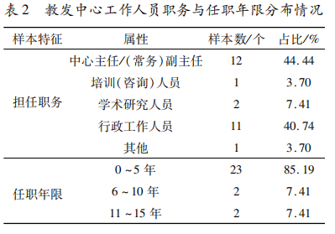

**注**：1. ************；2. ************

**2.图的设计**

应为高清晰度图片，有图题。端线尽量取在刻度线上；坐标刻度线的疏密程度要相近，刻度线朝向图内，只保留大刻度线（需有数值对应），其余省略；不用背景网格线；标度数字尽量圆整，过大或过小时可用指数表示，如102、10-2；尽可能提供**矢量图**（.tif，.wmf，.emf，.eps等格式）。

艺术设计类文章的图片应注意：（1）以某一具体对象为主体者须给出平面图或框架图，对于局部的详细剖析应给出图例；（2）对比性图例应成对出现；（3）图片要清晰且像素要高，一般不要加边框，不要图底的黑色或白色底块；（4）图片与内文必须严格对照，正文中对图例要给出评析。

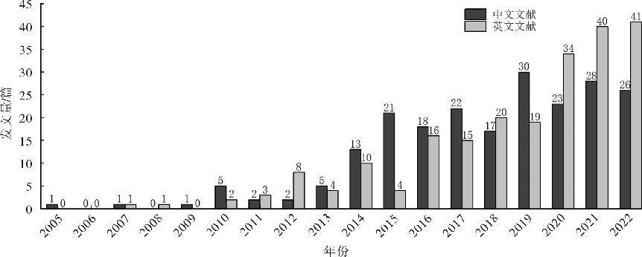

**图 1 2005—2022年中英文样本文献发文量**

# 三、数学符号和数学式的编排规范

无需对所有公式进行编号，仅需将文中使用到的公式依次进行编号即可。

**1.使用黑斜体的情况**

（1）矩阵用黑斜体，如***A***=；（2）矢量（向量）用黑斜体，如***r*** =（*x*, *y*, *r*），***α*** =（*α*1, *α*2, *α*3）。



**2.使用白斜体的情况**

（1）变量的符号；（2）一般函数符号。

**3.使用正体的情况**

（1）常量，如π，e；（2）单位，如m，km；

# 四、结语

结语不应是正文中各段小结的简单重复，它应包括以下内容：1）简要概述本文的主要内容、研究成果（与文章主体部分对应）并将其上升到一定理论高度；2）将结语与之前提出的研究目的或假设相联系，阐明该研究结果的意义；3）指出本研究的实际应用价值，以及对将要开展工作的一些展望等。请注意不要简单重复摘要和引言。

# 五、参考文献

正文中的引用（直接引用和间接引用）、数据均要指明出处，在引用处用序号加方括号的上标形式标识出来了，具体出处信息均放入文后“参考文献”中。我刊参考文献编录采用顺序编码制，即按正文中的引用顺序排序，所有参考文献的著录按照国家标准GB/T 7714—2015《信息与文献 参考文献著录规则》的规定执行。研究类论文的参考文献一般不少于10篇，综述类论文的参考文献不少于30篇，近五年文献占比为50%以上。各种文献类型著录格式示例如下：

[1] ARMELIN E,ALEMÁN C,IRIBARREN J,et al.Anticorrosion performances of epoxy coatings modified with polyaniline:A comparison between the emeraldine base and salt forms[J]. Progress in Organic Coatings,2009,65(1):88-93.（外文期刊样例，外国人名采取姓前名后、姓氏全部大写、名只保留首字母且大写的著录格式）

[2] 张胜利,王嘉溪.五维统筹“三个务必”的联动效应研究[J]. 郑州轻工业大学学报（社会科学版）, 2024,25(1):60-67,77.（中文期刊样例）

[3] 林冬梅.遗赠扶养协议的法律问题研究[D].长春：吉林财经大学，2019.（硕士/博士论文样例）

[4] 习近平.在哲学社会科学工作座谈会上的讲话[M].北京:人民出版社,2016:5.（书籍样例，引文页码为可选项）

[5] 马克思.政治经济学批判[M]//马克思，恩格斯.马克思恩格斯全集：第35卷.北京:人民出版社,2013: 308.（专著中析出文献样例）

[6] 贾冬琴,柯平.面向数学素养的高校图书馆数字服务系统研究[C]//中国图书馆学会. 中国图书馆学会年会论文集:2011年卷.北京: 国家图书馆出版社,2011:45-52.（会议论文集中析出文献样例）

[7] 王可.奋力推进中国特色红十字事业高质量发展[EB/OL].(2023-01-01)[2023-05-01].http://www. qstheory.cn/dukan/qs/2023-01/01/c_1129246897.htm.

（电子文献样例）

## 附录

文末请推荐2～3名审稿人，需提供其姓名、单位、学历、职称、研究方向、联系电话、常用邮箱。

1. 收稿日期：xxxx-xx-xx

   基金项目：基金项目名称(批准文号)

   作者简介：作者1 姓名（出生年—），性别，籍贯（如河南省郑州市人），职称，学历，主要研究方向；作者2姓名（出生年—），性别，籍贯（如河南省郑州市人），职称，学历，主要研究方向。